Đồ họa mãn nhãn của các game online bom tấn phương Đông đang khiến cả làng game thế giới phải kinh ngạc

Tổng hợp những dự án game online Trung Quốc và Hàn Quốc sắp ra mắt với chất lượng của những bom tấn, khiến nhiều người chờ đón

**Cửu Âm Chân Kinh 2**

Sau khi mở cửa cho phép game thủ đăng ký tài khoản chơi thử thì **Cửu Âm Chân Kinh 2** đã tiếp tục hé lộ thêm một số tính năng về mặt gameplay, đặc biệt là phần chiến đấu. Theo đó game online này sẽ có cơ chế đánh vô cùng đặc biệt, siêu khó và chưa từng xuất hiện trong bất kỳ game nhập vai trực tuyến nào, đảm bảo game thủ sẽ phải khóc ròng nhưng say mê khi vào chơi thực.

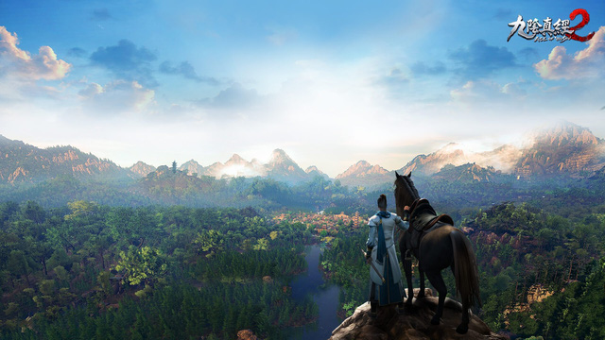

Theo đó, **Cửu Âm Chân Kinh 2** sẽ có phong cách game đối kháng, giống như Street Fighter vậy! Game thủ sẽ phải bấm từng nút trên bàn phím để tạo ra đòn combo cho nhân vật, kết hợp với phần di chuyển. Nếu như đang mong chờ kiểu đánh đơn giản chỉ cần bấm phím 1, 2, 3, 4 như đại đa phần các MMORPG khác thì bạn sẽ phải thất vọng toàn tập.

Mỗi chiêu thức hay chuỗi combo skill của nhân vật trong **Cửu Âm Chân Kinh 2** được kích hoạt bởi tổ hợp phím khác nhau. Người chơi sẽ phải thuộc lòng từng loại cho nhân vật của mình thì mới có cơ hội chiến thắng trong các cuộc so tài.

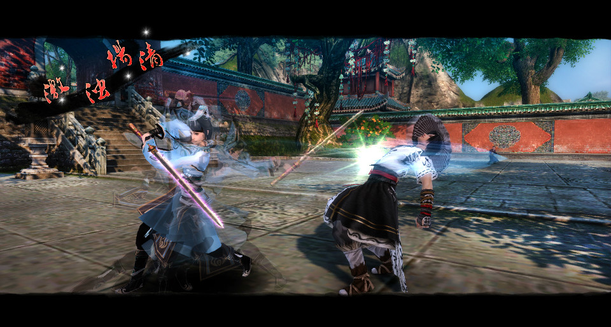

Ngoài ra, từng đòn đánh của nhân vật sẽ có 2 chế độ là nặng và nhẹ, chiêu nặng sẽ mạnh hơn nhưng lại tốn sức hơn và xuất chiêu chậm, nhẹ thì ngược lại. Vì vậy muốn tạo ra được combo hoàn chỉnh thì phải biết kết hợp tốt giữa các loại để dùng được cả chân tay đấm đá lẫn nhiều loại binh khí, cũng như các võ công khác nhau.

**Dark and Light**

Mới đây, Snail Games lại tiếp tục giới thiệu một số chi tiết trong tựa game online bom tấn của mình là **Dark and Light**. Lần này nhà phát hành 'câu kéo' game thủ bằng hệ thống phép thuật trong game, theo đó thì trò chơi này sỡ hữu cơ chế vô cùng khác biệt so với truyền thống của dòng game MMORPG.

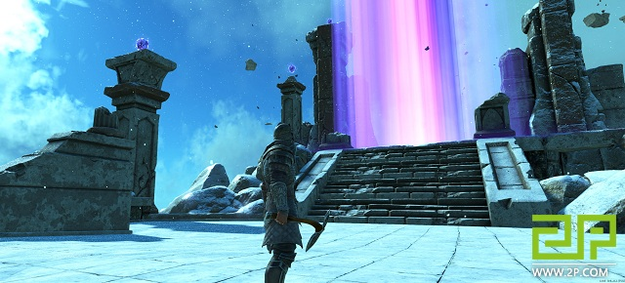

Cụ thể thì các phép thuật mà game thủ sử dụng được không 'gắn' vào người như skill học được, mà được coi như một 'bổ trợ' của vũ khí, thậm mọi người cũng có thể craft ra những món đồ độc đáo để 'gán' phép vào trong một số binh khí cận chiến.

Được biết, nhà sản xuất muốn đưa game thủ **Dark and Light** vào một thế giới ảo có sự tự do hơn trong việc lựa chọn sử dụng phép thuật thay vì phải đi học hành theo kiểu 'tuyến tính' tương đối nhàm chán mà các game online khác thường xuyên áp dụng. Thực tế thì trong **Dark and Light** thì trong bất kỳ việc gì từ chiến đấu tới khám phá, xây dựng đều sử dụng phép thuật nên đây là điều rất thú vị.

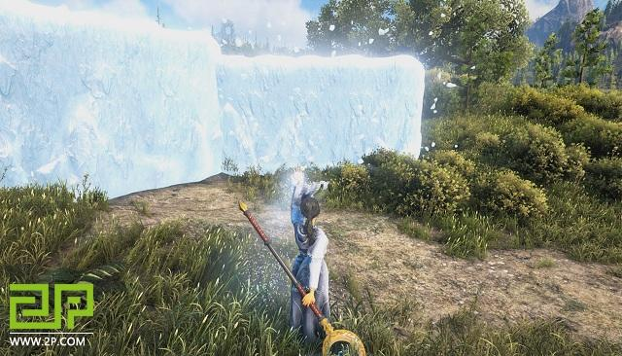

**Dark and Light** là dự án được Snail Games chăm sóc phát triển trong suốt 12 năm trời với rất nhiều cố gắng. Trò chơi bắt đầu được phát triển từ năm 2004 và qua nhiều lần thay đổi, nhất là ở mặt đồ hoạ với nền tảng Unreal Engine 4 mới. Như đã giới thiệu thì **Dark and Light** là một game thuộc thể loại sandbox với thế giới ảo siêu thực có nhiều tính năng hết sức phức tạp, được bê nguyên từ thực tế vào như thời tiết, các khung cảnh tuyệt đẹp, cuộc sống của muông thú, các loài cây và cả luật pháp nữa.

**Transformers Online**

**Transformers Online** là một game online 3D thuộc thể loại MMOFPS có đề tài viễn tưởng được phát triển và vận hành bởi công ty Tencent Games. Trò chơi là sản phẩm bản quyền chính hiệu và hứa hẹn khai thác bối cảnh “Transformers” nguyên bản hoạt hình lồng ghép phim điện ảnh, sử dụng công nghệ Unreal Engine 4 tân tiến để mang lại chất lượng đồ họa next-gen cực đỉnh ngang tầm quốc tế.

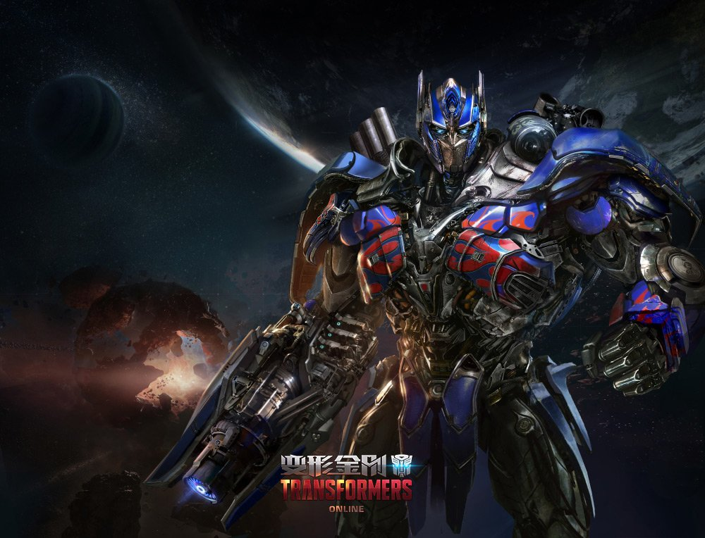

Như đã biết, trò chơi vẫn có bóng hình của “Overwatch” nhưng vẫn đang trong giai đoạn thử nghiệm, nên nó sẽ còn thay đổi nhiều nữa và nhà sản xuất cũng đang cố gắng đưa ra điểm đặc sặc của riêng mình. Trò chơi tận dụng IP nguyên gốc rất tốt, khi mỗi lần thử nghiệm đầu bổ sung thêm nhân vật mới, chưa kể thiết kế nhân vật rất giống nguyên bản kết hợp thêm cả những bộ skin lấy từ phim bom tấn nữa.

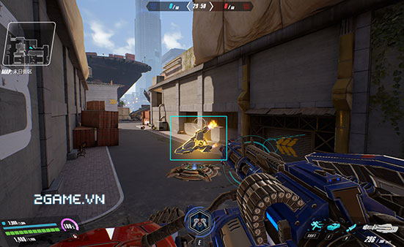

Ở giai đoạn thử nghiệm trước, các chế độ gameplay của **Transformers Online** được phân làm ba chủng loại chính gồm người vs người, người vs máy và lập phòng tự do. Hình thức giao đấu ở mỗi trận sẽ có 4 kiểu chính gồm hộ tống, đoạt cờ, đoàn đội và tranh đoạt tài nguyên, mỗi chế độ có một mục tiêu chiến thắng riêng biệt và rất dễ tìm hiểu. Thú vị hơn cả là chế độ tự do lập phòng khi người chơi có đưa thoải mái đưa ra những điều kiện thi đấu quái gở như cấm biến hình, nhân vật chỉ được dùng vũ khí cận chiến…

**Project DH**

Mới đây gã khổng lồ đến từ Hàn Quốc là Nexon đã giới thiệu dự án game online nhập vai mới siêu ấn tượng của mình mang tên **Project DH**. Chắc chắn rằng game thủ sẽ phải ngất ngây trước ý tưởng kỳ quặc của trò chơi với một thế giới giả tưởng mang phong cách Steampunk, vừa hiện đại lại vừa nghệ thuật vô cùng độc đáo.

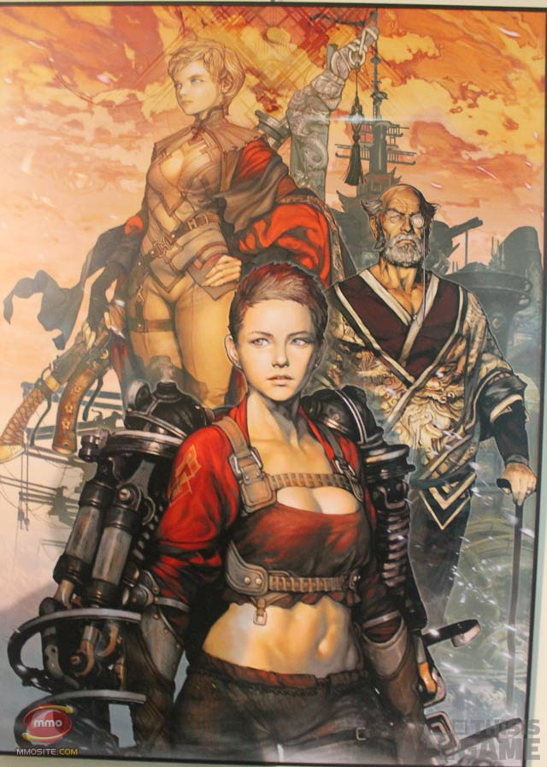

Theo giới thiệu, **Project DH** có phong cách Steampunk với các loại máy móc cơ khí dị dạng và kết hợp với cả bối cảnh thế giới con người đang nguy cấp, bị loài rồng tấn công dữ dội. Game thủ sẽ bị quấn vào những nhiệm vụ đầy khó khăn phải tiêu diệt những con quái vật hung dữ và to khổng lồ, tuy nhiên chúng lại chính là mỏ nguyên liệu cho bạn chế đồ đạc. Quả thực thì rất giống với huyền thoại Monster Hunter!

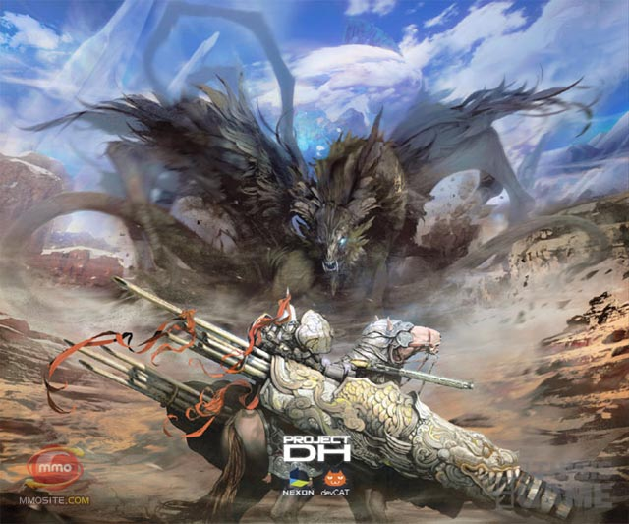

Hiện tại những thông tin chi tiết về gameplay cũng như các tính năng trong **Project DH** vẫn chưa được tiết lộ rõ ràng và trò chơi vẫn chưa có tên chính thức cũng như thời điểm ra mắt trên thị trường.